**Segunda Entrega**

**Repositorio Github:** [**https://github.com/Meiiyuu/proyectoinge**](https://github.com/Meiiyuu/proyectoinge)**. Todos los archivos se encuentran en el github.**

1. **Diagrama Relacional Normalizado**

Para normalizar las tablas, con respecto a la primera forma normal se presentaba redundancia horizontal en la tabla de caso con el atributo de sexo por lo que creamos la tabla de género solucionado esto, al igual que con la unidad_medida_edad. En la tabla estado también se presentaba redundancia horizontal en todos los atributos por lo que creamos una tabla para cada atributo y relacionamos las llaves primarias como foráneas en esta tabla. En la tabla etnia, se presentaba redundancia horizontal con los grupos de las etnias, por lo que creamos la tabla pertenecia_etnia para luego asociar la llave primaria como foránea en la tabla etnia. Al hacer estas tablas se satisfacen la segunda forma normal ya que cada tabla solo tiene una llave primaria y todos los atributos dependen de esta, y la tercera forma normal también se cumple ya que no se presentan dependencias transitivas.

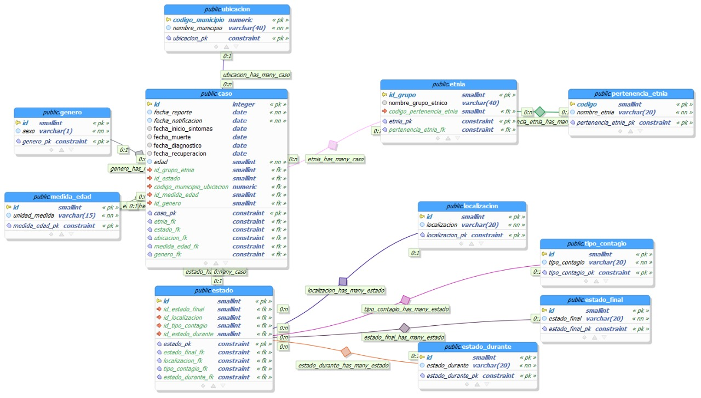

**2. Implementación de la base de datos normalizada en tercera forma normal en PostgreSQL**

Al tener el Diagrama Relacional en PGMoldeler se exporta como archivo sql, ese archivo nos brinda el BDM para ejecutarlo en PostgreSQL.

**3. Carga de todos los datos en la base de datos previamente creada.**

Para cada tabla definida se crea un archivo de Excel tipo CSV y mediante la función de COPY en PostgreSQL, se carga cada tabla con sus respectivos datos. Se adjunta el script. Nos decidimos por la carga masiva porque era la forma mas eficiente de insertar los datos, solamente tocaba ajustar el Excel.

***Ubicación***

***genero***

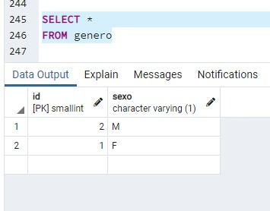

***medida_edad***

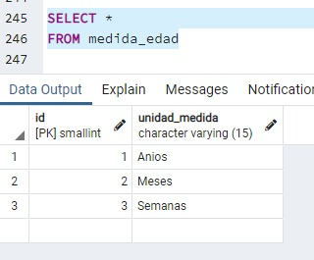

***localizacion***

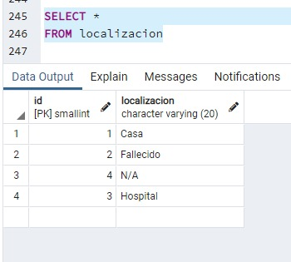

***estado***

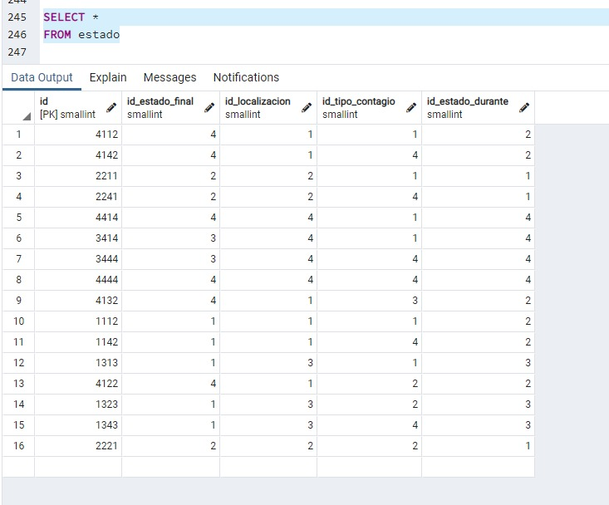

***tipo_contagio***

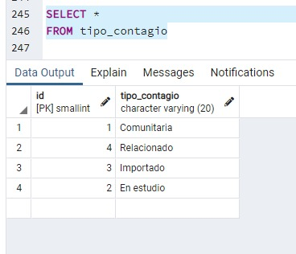

***estado_final***

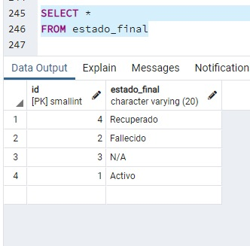

***estado_durante***

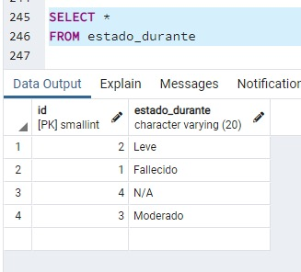

***etnia***

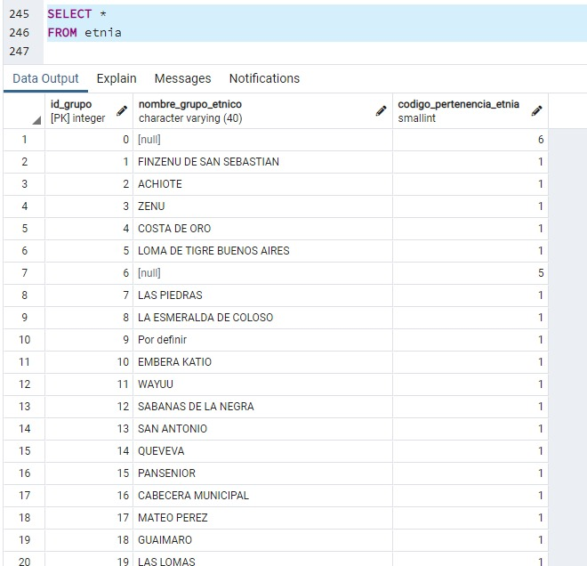

***pertenencia_etnia***

***caso***

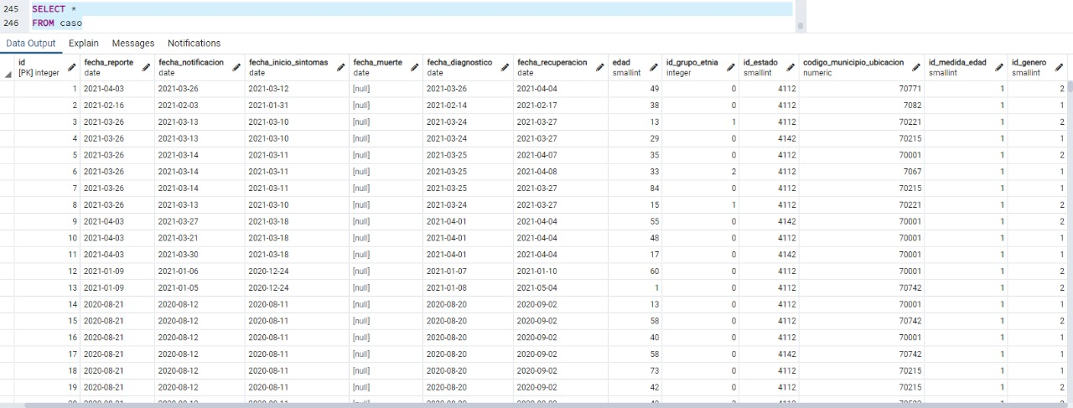

**4. Posibles escenarios de análisis**

* Se analizará si la etnia influye en los casos de contagio, para ello se tendrá en cuenta la información de codigo_etnia que corresponde a indígenas, ROM, raizal, palenquero, negro u otros; y estos se compararán con el comportamiento del contagio teniendo en cuenta las variables de inicio de síntomas y recuperación.
* Se observará en que edades se vuelve más probable que los pacientes se recuperen o no del COVID-19 y que fallezcan o no por causa del COVID-19, esto se realizará mediante los registros de fecha_inicio_sintomas, fecha_diagnostico y fecha_recuperacion o fecha_muerte.
* Compararemos los casos de contagio con cada municipio para así identificar en cuál de los 26 municipios se presentaron más cantidad de contagios, cantidad de pacientes recuperados y cantidad de pacientes que fallecieron.
* Analizaremos la cantidad de casos que se presentaron, cuantos pacientes se recuperaron y cuantos fallecieron en los años 2020 y 2021, con esta información analizaremos los picos de la pandemia y como las medidas de bioseguridad y vacunas han influido.

1. **Consulta de los datos de todas las tablas mediante Python.**

Usamos la librería panda para conectarnos y visualizar los datos.

***ubicacion***

***genero***

***medida_edad***

***localizacion***

***estado***

***tipo_contagio***

***estado_final***

***estado_durante***

***Etnia***

***pertenencia_etnia***

***caso***

